ГЛАВНАЯ

Изменить подпись на – «Мы готовим специалистов с 1944 года»

Убрать информацию о дне открытых дверей, пусть там будет написано что-то шаблонное

«Узнайте всё о наших специальностях изнутри!
Приглашаем будущих студентов и их родителей на День открытых дверей»
Следите за объявлениями на нашем сайте и в социальных сетях, чтобы не пропустить дату проведения. Мы поможем вам сделать осознанный выбор и уверенно шагнуть в профессиональное будущее»

Убрать вкладку про защиту дипломных проектов, не знаю, что сюда можно вставить, пусть будет пустой

Убрать дату там, где написано «5 мая 2023» про новые специальности, нужно написать в единственной числе «в новом учебном году мы открываем набор на новую специальность 09.02.11 «Разработка и управление программным обеспечением»!

Приветствие директора перенести с того сайта

Уважаемые посетители, мы рады приветствовать Вас на сайте
Краснодарского кооперативного техникума!
Мы готовим специалистов уже с 1944 года, и все эти годы неизменным для нас остается только одно - это высокое качество образования. Наш техникум является сильным, проверенным временем, учебным заведением! Здесь студенты получают знания, которые позволяют им успешно трудоустроиться, дают возможность занять достойное место в жизни! Наша важнейшая задача - организовать образовательный процесс так, чтобы каждый студент овладел выбранной профессией на высоком уровне и получил не только теоретические знания, но и хороший практический опыт. Наши образовательные программы учитывают запросы работодателей. Студенты техникума проходят практическую подготовку у на крупных предприятиях района и края! Мы поддерживаем связь с нашими выпускниками, помогаем им в трудоустройстве.
Добро пожаловать в нашу большую и дружную семью!
Директор техникума,
Нанаев В.В.

По любым вопросам Вы можете обратиться, воспользовавшись нашими контактами.

Ниже добавить этот текст

Единый телефон доверия для детей и подростков 8-800-2000-122
Звонок осуществляется с любых телефонов бесплатно и круглосуточно.
Единый телефон доверия для детей, подростков и их родителей оказывает консультативно психологическую помощь детям и родителям с целью укрепления семью, профилактики семейного неблагополучия, стрессовых и суицидальных настроений детей и подростков, защиты прав детей. Оказывает эмоциональную поддержку и помощь родителям в нахождении способов психологической помощи детям, пережившим травмирующее событие, в восстановлении повседневной жизни семьи и образовательного процесса.
Звонящий имеет право не называть свое имя, а содержание беседы остается абсолютно конфиденциально.
В разговоре с абонентом психолог всегда исходит из того, что человек имеет право быть таким, какой он есть. Специалисты Единого телефона доверия никогда и никого не осуждают, не критикуют и не учат жизни.

Если он был на том сайте на главной, значит и у нас должен быть

Вот эту вкладку тоже добавить

Победа в Великой Отечественной войне
1941-1945

Изменить режим работы

Ежедневно с 8:00- 17:00

Быстрые ссылки

Нужно продумать что писать в этих вкладках внутри

Абитуриенту - ….
Студенту …
Преподавателю…
Может это не нужно?

Электронное обучение
Подписать ниже просто «дистанционное обучение»

Добавить контанты …

Что писать во вкладку – подать заявление, то есть на что она будет переходить?
Мы принимаем заявления очно или через госуслуги, может заменить эту кнопку на что-то другое?

Наши специальности

Добавить код специальностей
Внутри расписать квалификацию и т д
Дать более подробную инфу

Добавить про образовательный кредит кнопку

СВЕДЕНИЯ ОБ ОБРАЗОВАТЕЛЬНОЙ ОРГАНИЗАЦИИ

_{ОСНОВНЫЕ СВЕДЕНИЯ}

добавить в таблицу «места осуществления образовательной деятельности» это у вас написно ниже, просто поднимите в таблицу
_{адрес}

Добавить полное наименование РУК
«Автономная некоммерческая образовательная организация высшего образования Центросоюза Российской Федерации “Российский университет кооперации” (Российский университет кооперации)»

Вот эти документы должны открываться

Документы и лицензии
- Лицензия на осуществление образовательной деятельности
- Выписка из реестра лицензий
- Свидетельство о государственной аккредитации
- Выписка из федерального реестра организаций, имеющих аккредитацию

• Выписка из федерального реестра организаций, имеющих аккредитацию вот это должно называться так –

Выписка из государственной информационной системы «Реестр организаций, осуществляющих образовательную деятельность по имеющим государственную аккредитацию образовательным программам»

Нужно переносить слово в слово

Убрать тут словосочетание -основной учебный корпус

Места осуществления образовательной деятельности
352630, Краснодарский край, г. Белореченск, ул. Кирова, д. 4 — основной учебный корпус.

Структура и органы управления образовательной организацией

Не открывается картинка
Положение о структурных подразделениях старое, нужно добавить новый документ

Руководящий состав
Заместитель директора по воспитательной работе сейчас – Рыбалко Светлана Ивановна

Заведующий отделением профориентационной работы - Исмаилова Оксана Сулеймановна

Основные документы техникума

Название файлов прикрепленных должно быть как название документа
№ | Наименование документа | Ссылка на документ
1 | Устав образовательной организации | УставККТ.pdf
Тут Устав ККТ -это не верно
Где-то вы правильно перенести, а где-то файл переименовался

ОБРАЗОВАНИЕ

Перенесите все с сайте https://kktbel.ru/beta/%d1%81%d0%b2%d0%b5%d0%b4%d0%b5%d0%bd%d0%b8%d1%8f-%d0%be%d0%b1-%d0%be%d0%b1%d1%80%d0%b0%d0%b7%d0%be%d0%b2%d0%b0%d1%82%d0%b5%d0%bb%d1%8c%d0%bd%d0%be%d0%b9-%d0%be%d1%80%d0%b3%d0%b0%d0%bd%d0%b8%d0%b7/%d0%be%d0%b1%d1%80%d0%b0%d0%b7%d0%be%d0%b2%d0%b0%d0%bd%d0%b8%d0%b5

Руководство
То же самое https://kktbel.ru/beta/%d1%81%d0%b2%d0%b5%d0%b4%d0%b5%d0%bd%d0%b8%d1%8f-%d0%be%d0%b1-%d0%be%d0%b1%d1%80%d0%b0%d0%b7%d0%be%d0%b2%d0%b0%d1%82%d0%b5%d0%bb%d1%8c%d0%bd%d0%be%d0%b9-%d0%be%d1%80%d0%b3%d0%b0%d0%bd%d0%b8%d0%b7/%d1%80%d1%83%d0%ba%d0%be%d0%b2%d0%be%d0%b4%d1%81%d1%82%d0%b2%d0%be-%d0%bf%d0%b5%d0%b4%d0%b0%d0%b3%d0%be%d0%b3%d0%b8%d1%87%d0%b5%d1%81%d0%ba%d0%b8%d0%b9-%d0%bd%d0%b0%d1%83%d1%87%d0%bd%d0%be-%d0%bf

Педагогический состав
Лучше не нужно делить преподов по категориям , пусть будет только файл с нашего сайта https://kktbel.ru/beta/%d0%bf%d0%b5%d0%b4%d0%b0%d0%b3%d0%be%d0%b3%d0%b8%d1%87%d0%b5%d1%81%d0%ba%d0%b8%d0%b9-%d1%81%d0%be%d1%81%d1%82%d0%b0%d0%b2

Он у вас кстати не открывается

Внизу можно оставить таблицу с категориями преподавателей и оставить там колонки –

Категория | Количество
Высшая квалификационная категория | 1
Первая квалификационная категория | 7
Таблицу с образовательным уровнем тоже лучше убратьь вообще, все должны быть с вышкой!

Материально-техническое обеспечение и оснащённость образовательного процесса. Доступная среда
Перенести весь текст с сайта слово в слово https://kktbel.ru/beta/%d1%81%d0%b2%d0%b5%d0%b4%d0%b5%d0%bd%d0%b8%d1%8f-%d0%be%d0%b1-%d0%be%d0%b1%d1%80%d0%b0%d0%b7%d0%be%d0%b2%d0%b0%d1%82%d0%b5%d0%bb%d1%8c%d0%bd%d0%be%d0%b9-%d0%be%d1%80%d0%b3%d0%b0%d0%bd%d0%b8%d0%b7/%d0%bc%d0%b0%d1%82%d0%b5%d1%80%d0%b8%d0%b0%d0%bb%d1%8c%d0%bd%d0%be-%d1%82%d0%b5%d1%85%d0%bd%d0%b8%d1%87%d0%b5%d1%81%d0%ba%d0%be%d0%b5-%d0%be%d0%b1%d0%b5%d1%81%d0%bf%d0%b5%d1%87%d0%b5%d0%bd%d0%b8%d0%b5

Платные образовательные услуги
Ссылки на оплату не открываются

Памятка
Важная информация:
- Оплата производится за каждый семестр обучения или за год
- Студентам предоставляется рассрочка платежа – убрать эту фразу
- При наличии льгот (инвалиды, дети-сироты, опекаемые) необходимо предоставить подтверждающие документы
- Все вопросы по оплате можно уточнить в бухгалтерии АНЧ ПОО «Краснодарский кооперативный техникум крайпотребсоюза» (этаж 1. Бухгалтерия)

Финансово-хозяйственная деятельность

Уберите эту таблицу вообще Объем образовательной деятельности
Финансовое обеспечение осуществляется по договорам об оказании платных образовательных услуг за счет средств физических и юридических лиц.
Показатель | Значение | Период
Объем платных образовательных услуг | Информация уточняется | 2024 год
Количество договоров | Информация уточняется | 2024 год

Эту тоже удалить Численность обучающихся
Категория обучающихся | Численность | Примечание
По договорам об оказании платных образовательных услуг за счет средств физических/юридических лиц | Информация уточняется | Все образовательные программы

Вам нужно просто с нашего сайта все файлы переместить на новый поочередно как идет у нас

Финансово-хозяйственная деятельность за 2025 год
Объем образовательной деятельности, финансовое обеспечение которой осуществляется по договорам об оказании платных образовательных услуг за счет средств физических (юридических лиц)
Информация о численности обучающихся по реализуемым образовательным программам по договорам об оказании платных образовательных услуг за счет средств физических (юридических лиц)
Информация о численности обучающихся являющиеся иностранными гражданами по договорам об оказании платных образовательных услуг за счет средств физических (юридических лиц)
О поступлении и расходовании финансовых и материальных средств по итогам финансового года
Бухгалтерский баланс
Справка о доходах и расходах
Отчет о финансовых результатах
Справка к отчету о финансовых результатах
План финансово-хозяйственной деятельности образовательной организации (бюджетная смета образовательной организации)
Об условиях питания и охраны здоровья обучающихся
Об условиях питания обучающимися по образовательным программам начального общего образования государственных и муниципальных организациях
Так

Вакантные места для приема (перевода) обучающихся
Перенести с сайта

https://kktbel.ru/beta/%d1%81%d0%b2%d0%b5%d0%b4%d0%b5%d0%bd%d0%b8%d1%8f-%d0%be%d0%b1-%d0%be%d0%b1%d1%80%d0%b0%d0%b7%d0%be%d0%b2%d0%b0%d1%82%d0%b5%d0%bb%d1%8c%d0%bd%d0%be%d0%b9-%d0%be%d1%80%d0%b3%d0%b0%d0%bd%d0%b8%d0%b7/%d0%b2%d0%b0%d0%ba%d0%b0%d0%bd%d1%82%d0%bd%d1%8b%d0%b5-%d0%bc%d0%b5%d1%81%d1%82%d0%b0-%d0%b4%d0%bb%d1%8f-%d0%bf%d1%80%d0%b8%d0%b5%d0%bc%d0%b0-%d0%bf%d0%b5%d1%80%d0%b5%d0%b2%d0%be%d0%b4%d0%b0

Стипендии и меры поддержки обучающихся
Перенести с сайта слово в слово

https://kktbel.ru/beta/%d1%81%d0%b2%d0%b5%d0%b4%d0%b5%d0%bd%d0%b8%d1%8f-%d0%be%d0%b1-%d0%be%d0%b1%d1%80%d0%b0%d0%b7%d0%be%d0%b2%d0%b0%d1%82%d0%b5%d0%bb%d1%8c%d0%bd%d0%be%d0%b9-%d0%be%d1%80%d0%b3%d0%b0%d0%bd%d0%b8%d0%b7/%d1%81%d1%82%d0%b8%d0%bf%d0%b5%d0%bd%d0%b4%d0%b8%d0%b8

Международное сотрудничество
Международное сотрудничество
О заключённых и планируемых к заключению договорах с иностранными и (или) международными организациями по вопросам образования и науки (при наличии)

У образовательной организации нет заключённых и планируемых к заключению договорах с иностранными и (или) международными организациями по вопросам образования и науки (при наличии).

https://kktbel.ru/beta/%d1%81%d0%b2%d0%b5%d0%b4%d0%b5%d0%bd%d0%b8%d1%8f-%d0%be%d0%b1-%d0%be%d0%b1%d1%80%d0%b0%d0%b7%d0%be%d0%b2%d0%b0%d1%82%d0%b5%d0%bb%d1%8c%d0%bd%d0%be%d0%b9-%d0%be%d1%80%d0%b3%d0%b0%d0%bd%d0%b8%d0%b7/%d0%bc%d0%b5%d0%b6%d0%b4%d1%83%d0%bd%d0%b0%d1%80%d0%be%d0%b4%d0%bd%d0%be%d0%b5-%d1%81%d0%be%d1%82%d1%80%d1%83%d0%b4%d0%bd%d0%b8%d1%87%d0%b5%d1%81%d1%82%d0%b2%d0%be

Организация питания
Нужно дописать – организация питания в образовательной организации

Вот тут я допустила ошибку изначально и написала про начальное образование, нужно изменить описание и внутри написать по-другому

Подписать нужно так

Организация питания в образовательной организации
Об-условиях-питания-обучающимися-по-образовательным-программам-среднегопрофессионального-образования.pdf
Об-условиях-питания-и-охраны-здоровья-обучающихся.pdf

Я документ скину этот, Леонид меня проигнорил просто

Тут надо убрать телефон эмэйл

ПУСТЬ БУДЕТ ТАК

По вопросам организации питания
Ответственный за организацию питания:
Индивидуальный предприниматель Трофимов М.В.

Образовательные стандарты и требования

ВОТ ЭТО НАДО УДАЛИТЬ ТАК КАК УЖЕ НЕТ ТАКОЙ СПЕЦИАЛЬНОСТИ

21.02.05 Земельно-имущественные отношения
ФГОС по специальности
Скачать

ВКЛАДКА – Поступающим

Нарушена очередность вкладок
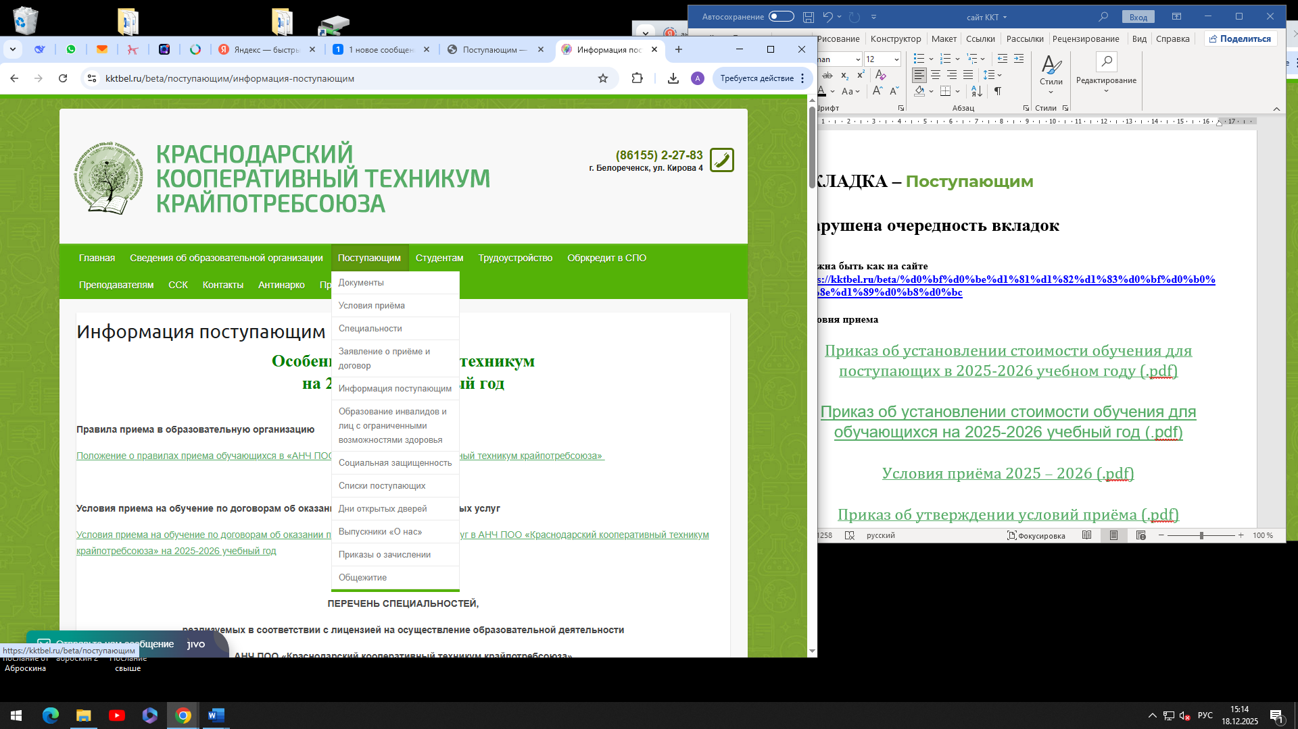

Должна быть как на сайте https://kktbel.ru/beta/%d0%bf%d0%be%d1%81%d1%82%d1%83%d0%bf%d0%b0%d1%8e%d1%89%d0%b8%d0%bc

Условия приема

Приказ об установлении стоимости обучения для поступающих в 2025-2026 учебном году (.pdf)

Приказ об установлении стоимости обучения для обучающихся на 2025-2026 учебный год (.pdf)

Условия приёма 2025 – 2026 (.pdf)

Приказ об утверждении условий приёма (.pdf)

Приказ об утверждении контрольных цифр приёма 2025г (.pdf)

Приказ о составе приёмной комиссии 2025г (.pdf)

Специальности

И т д, вот так переносить

